**Министерство науки и высшего образования РФ**

**Федеральное государственное бюджетное образовательное учреждение высшего образования**

**«Московский Авиационный Институт»**

**Национальный Исследовательский Университет**

**Институт** №8 «Информационные технологии и прикладная математика»

**Кафедра** 806 «Вычислительная математика и программирование»

**Лабораторная работа №1**

**по курсу «Компьютерная графика»**

|  |  |
| --- | --- |
| Студент: | Семин А. В. |
| Группа: | М8О-306Б-20 |
| Преподаватель: | Филиппов Г. С. |
| Подпись: |  |
| Оценка: |  |
| Дата: |  |

# Лабораторная работа №1

**Тема:** Построение изображений 2D- кривых.

**Задание:** Написать и отладить программу, строящую изображение заданной замечательной кривой.

**Вариант 20: $y^{2}= {x^{3}}/{(a-x)}, 0 <x ≤B$**

x, y – декартовы координаты. a, A, B - константы, значения которых выбираются пользователем (вводятся в окне программы). $a >0$

# Описание

Программа написана на языке программирования Python с использованием библиотеки mathplotlib для отрисовки двумерного графика.

Для задания значений аргумента Х используется функция linspace из библиотеки numpy, которая равномерно распределяет значения по указанному для нее промежутку, и возвращает набор (вектор) значений.

# Исходный код:

# import math

# import numpy as np

# import matplotlib.pyplot as plt

# from matplotlib.widgets import TextBox

# # num_a = int(input("Введите константу A: "))

# num_a = 0.5

# # num_B = int(input("Введите константу B: "))

# num_B = 3

# # num = int(input("Введите количество точек графика: "))

# num = 50

# plt.title('$y^2 = x^3 / (x - a)$')

# plt.xlabel('x')

# plt.ylabel('y')

# x = np.linspace(0, num_B, num,True)

# y = pow(pow(x,3) / (x - num_a), 0.5)

# y1 = -pow(pow(x,3)/ (x -num_a), 0.5)

# plt.grid()

# plt.plot(x, y, '-b', x, y1, '-b')

# plt.show()

# Работа программы:

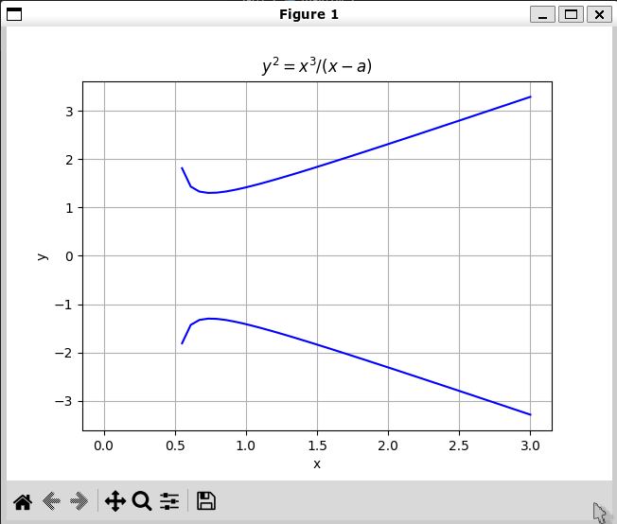

Рис.1.

1. **Выводы:**

В ходе выполнения данной лабораторной работы была написана программа на языке Python для получения графика функции $y^{2}= {x^{3}}/{(a-x)}, 0 <x ≤B$ с помощью библиотеки MathPlotLib, которая предоставляет множество возможностей для решения задач на построение различных графиков.